Курск - древнейший город России, основанный еще в 1032 году.
Курск - столица области, крупный экономический и культурный центр России.
27 апреля 2007 года за мужество и проявленный героизм в годы Великой отечественной войны в 1941-1945 годы городу Курску присвоено почетное звание Город воинской славы.
Как сообщили в Отделении по Курской области ГУ Банка России по Центральному федеральному округу, наш город неоднократно становился героем, увековеченным на монетах. Так, в 2011 году Банком России была выпущена 10-рублевая монета, на реверсе монеты «Курск» изображен исторический герб города и текст «ГОРОДА ВОИНСКОЙ СЛАВЫ».
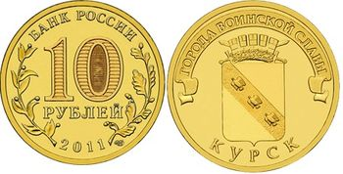
В 2014 году Банком России выпущена памятная юбилейная монета серии «70-летие Победы в Великой Отечественной войне 1941-1945гг.» номиналом 5 рублей «Курская битва». На реверсе монеты рельефное изображение скульптурной композиции «Танковое сражение под Прохоровкой. Таран», вдоль канта - надписи, разделенные двумя звездочками, вверху: «КУРСКАЯ БИТВА», внизу: «ВЕЛИКАЯ ОТЕЧЕСТВЕННАЯ ВОЙНА 1941-1945 гг.».
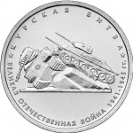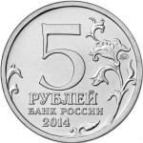

Одним из красивейших храмов в городе является Сергиево-Казанский кафедральный собор - православный храм в городе Курске, построенный в 1752-1778 гг. в стиле барокко. В связи с переносом архиерейской кафедры из Белгорода в Курск в 1833 г. храм стал кафедральным собором. В 2011 году Банком России выпущена памятная монета «Сергиево-Казанский собор, г. Курск» номиналом 3 рубля, на реверсе монеты в центре на зеркальном поле диска в картуше - изображение Сергиево-Казанского собора и очертания деревьев, на матовом поле картуша - растительный орнамент и надписи - справа вверху: "СЕРГИЕВО-КАЗАНСКИЙ СОБОР", внизу: "КУРСК".

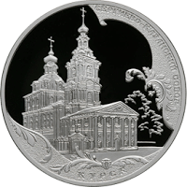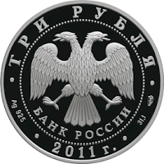

У нашего родного Курска есть реальные шансы войти в число лидеров проекта «Город России - национальный выбор». Достаточно зайти на сайт город-россии.рф и сделать пару кликов. Итоги голосования будут подведены 30 декабря 2017 года.

